國立員林崇實高工107學年度班級品德模範生
優良事蹟表
班 級 | 相 片
資一甲 | 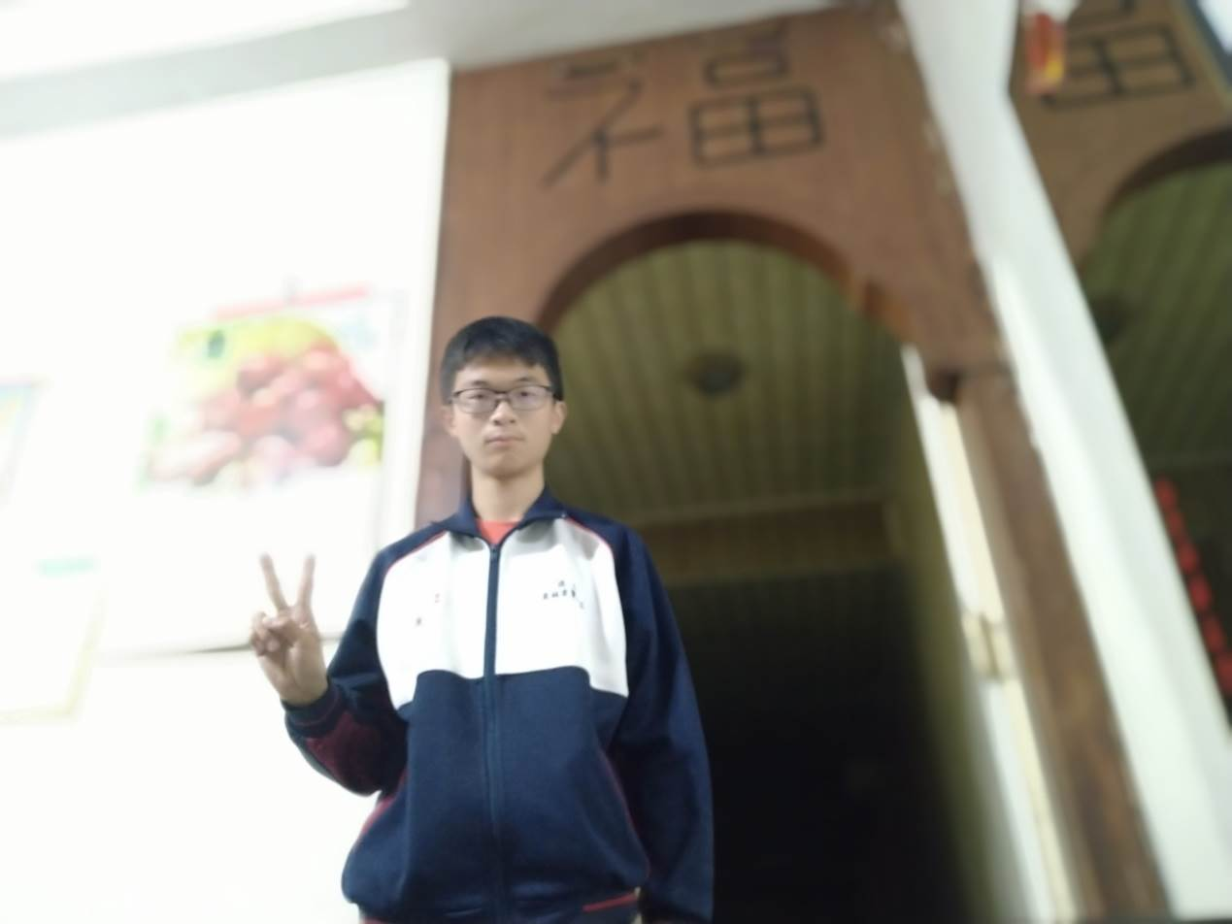
姓 名
許閔翔
優 良 事 蹟 略 述
1.協助同學課業進步。
2擔任幹部和小老師認真負責。
3.成績優秀。
4.熱心服務。
5.擔任環保志工,為學校環境盡一份力。
6.上課用心聆聽。
7.功課用功、努力。
8.待人和善,為班級付出。
9.打掃用心、勤奮。
10.在家是媽媽的小幫手。
11.孝順父母,細心照顧。

